1150080107_Lê Thị Hoài My_LAB6

Cài đặt bảng Sach trong CSDL QuanLyBanSach:

Tạo bảng **NhaXuatBan**

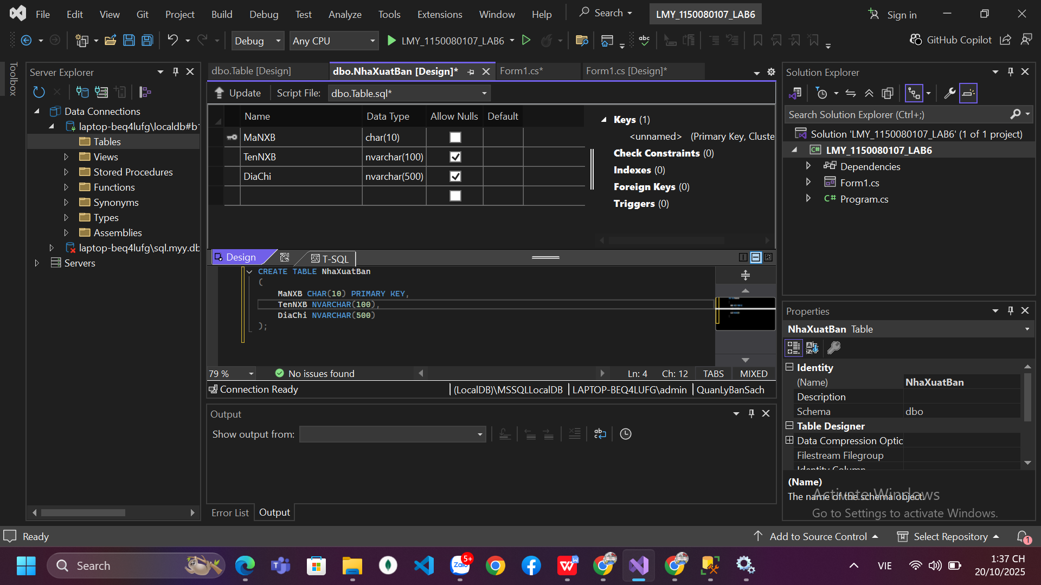

Tạo bảng **Sach**

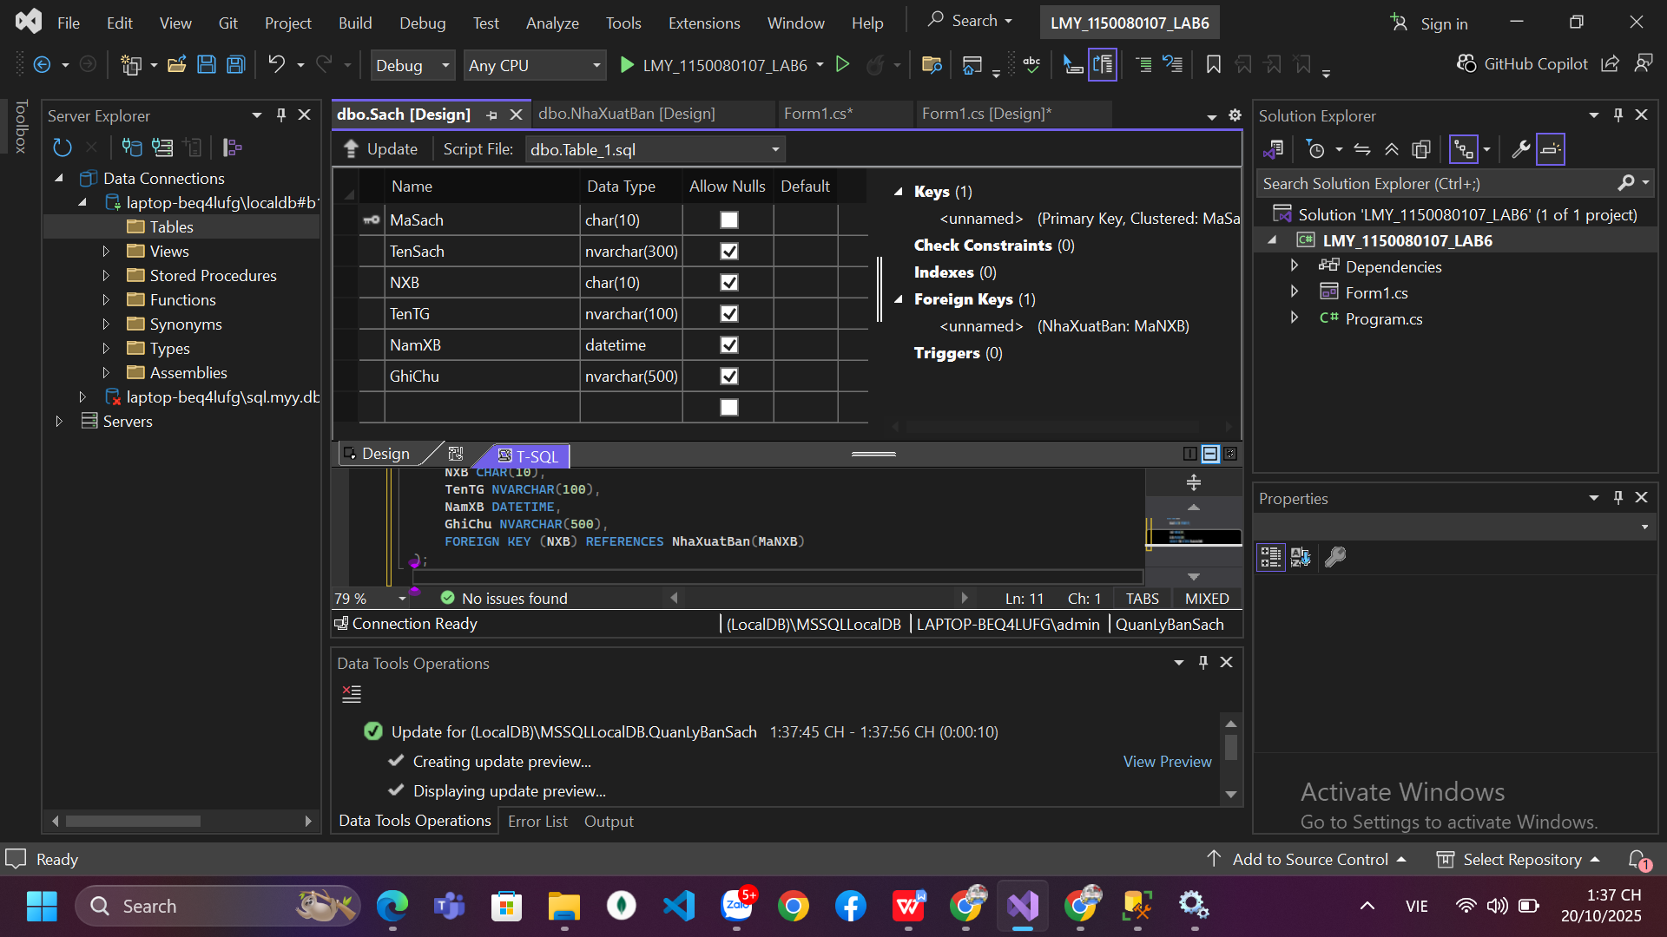

Nhập dữ liệu mẫu

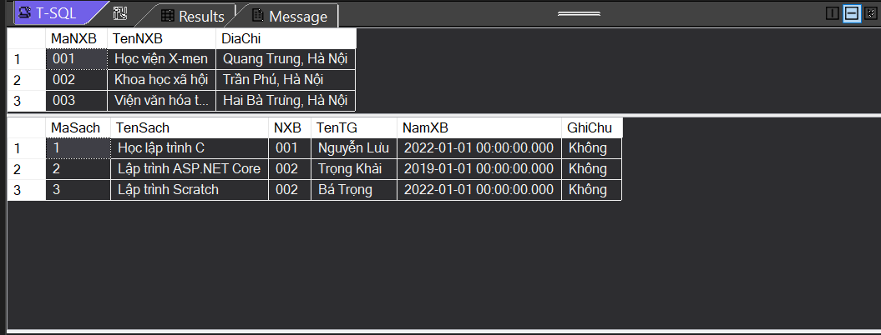

**Hiển thị toàn bộ danh sách nhà xuất bản**

**Thực hành 1: Hiển thị danh sách nhà xuất bản sách.**

**Code T-SQL:**

